Domácí úkol č. 3

Zadání
V této úloze máte upravit R skript hw03.R. Svůj kód zadejte vždy těsně pod zadání každého úkolu. Neupravujte žádné jiné řádky, zejména ne řádky, které volají funkce load() a save(). Samozřejmě však můžete na vhodná místa vložit další řádky kódu.
Vaším úkolem je spočítat, jak se meziročně měnil v procentech objem dopravy ve vybrané zemi. Bohužel však máte pouze data o podílu a objemu vlakové dopravy. Datový soubor “hw03.RData” obsahuje dva datasety třídy tibble (zdroj dat je Eurostat):
- modal_split uvádí údaje o podílech jednotlivých módů dopravy od roku 1993 do 2015; má následující sloupce:
  - unit … jednotky (vždy PC, tj. procenta)
  - vehicle … mód dopravy (CAR znamená osobní auta, TRN vlaky a BUS_TOT různé autobusy)
  - geo … kód země (zde vždy CZ, tj. Česká republika)
  - time … první den v daném roce (důležitý je reálně rok)
  - values … podíl daného dopravního modů v procentech; 10.2 znamená, že daný mód má v daném roce 10.2 % na celkovém objemu dopravy v zemi
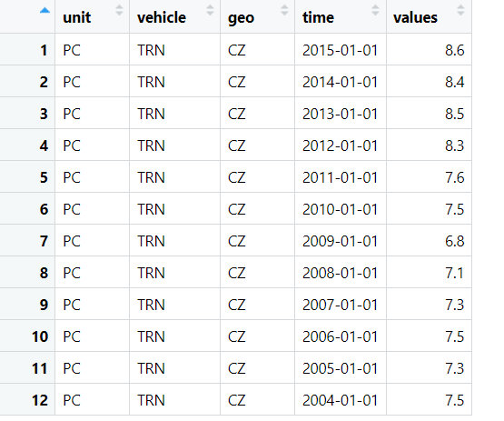

- train_total uvádí údaje o celkovém objemu železniční dopravy od roku 2004 do 2015; má následující sloupce:
  - unit … jednotky (MIO_PKM jsou miliony pasažéro-kilometrů, THS_PAS nás nezajímá)
  - tra_cov … vždy TOTAL
  - geo … kód země (jako výše)
  - time … čas (jako výše)
  - values … hodnota proměnné; v řádcích, kde je unit roven MIO_PKM, je to objem milionů pasažéro-kilometrů ujetých v dané zemi v daném roce vlakem
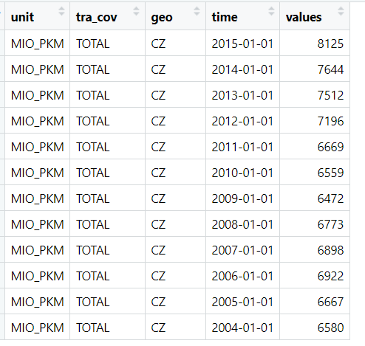
Přitom je zaručeno, že data obsahují všechny údaje pro všechny roky z daného intervalu a že data jsou uspořádána podle času od nejnovější hodnoty po nejstarší.
Váš cíl je postupně:
- eliminovat z datasetu modal_split všechny dopravní módy mimo vlaku (tj. necháte pouze vehicle TRN) a všechna pozorování starší než 1. 1. 2004 (tj. necháte pouze pozorování time >= "2004-01-01" – použijte toto jako kus kódu) (2 body)
- eliminovat z datasetu train_total všechna pozorování kromě těch, kde je jednotka MIO_PKM (2 body)
- vytvořit nový dataset třídy tibble, který pojmenujete transit1; bude obsahovat postupně tyto sloupce:
  - time … čas (jako v datech)
  - train_share … podíl vlakové dopravy z datasetu modal_split
  - train_volume … objem vlakové dopravy z tabulky train_total
1
  - transit_volume … objem veškeré dopravy v daném roce v zemi (spočítáte z objemu železniční dopravy a podílu vlaků na veškeré dopravě) (2 body)
- do datasetu transit2 uložit kopii datasetu transit1 uspořádnou podle času vzestupně, tj. tak že první řádek bude pro rok 2004, druhý 2005 atd.; pozor! dataset transit1 se při tom nesmí změnit! (2 body)
- do datasetu transit3 uložit kopii datasetu transit2; pak do transit3 přidat proměnnou transit_growth, která bude obsahovat meziroční tempo růstu veškeré dopravy v zemi; spočítáte je jako (𝑦_{𝑡}/𝑦_{𝑡−1} −1)×100, tj. 10.2 znamená 10.2 %; pozor vektor temp růstu je kratší než ostatní vektory, takže musíte na vhodná místa umístit NA; pozor! datasety transit1 a transit2 se při tom nesmí změnit! (2 body)
Doporučení
Přečtěte si důkladně dokument Jak zpracovat domácí úkol v ISu.

Kontrola
Růst celkové dopravy v jednotlivých letech na testovacím vzorku dat uvádí tabulka:
time | train_share | train_volume | transit_volume | transit_growth
2004-01-01 | 7.5 | 6580 | 87733.33 | NA
2005-01-01 | 7.3 | 6667 | 91328.77 | 4.0981388
2006-01-01 | 7.5 | 6922 | 92293.33 | 1.0561472
2007-01-01 | 7.3 | 6898 | 94493.15 | 2.3835062
2008-01-01 | 7.1 | 6773 | 95394.37 | 0.9537363
2009-01-01 | 6.8 | 6472 | 95176.47 | -0.2284156
2010-01-01 | 7.5 | 6559 | 87453.33 | -8.1145447
2011-01-01 | 7.6 | 6669 | 87750.00 | 0.3392285
2012-01-01 | 8.3 | 7196 | 86698.80 | -1.1979542
2013-01-01 | 8.5 | 7512 | 88376.47 | 1.9350620
2014-01-01 | 8.4 | 7644 | 91000.00 | 2.9685836
2015-01-01 | 8.6 | 8125 | 94476.74 | 3.8205980

Poznámky
- V této úloze máte postupně vytvořit proměnné transit1, transit2 a transit3. To je jen proto, abyste pozdější manipulací nezničili předchozí výsledky. Normálně byste jen postupně upravovali jedinou proměnnou transit.
- Některé z operací, které jste v této úloze prováděli, vás později naučíme provádět mnohem elegantněji s pomocí funkcí z balíku dplyr.
2

